Муниципальное методическое объединение
учителей-дефектологов Новосибирского района
подготовила материал:
Педагог-психолог, учитель-дефектолог
МАДОУ-детского сада «Колосок»,
председатель ММО дефектологов Новосибирского района
Петренко Д.Д.
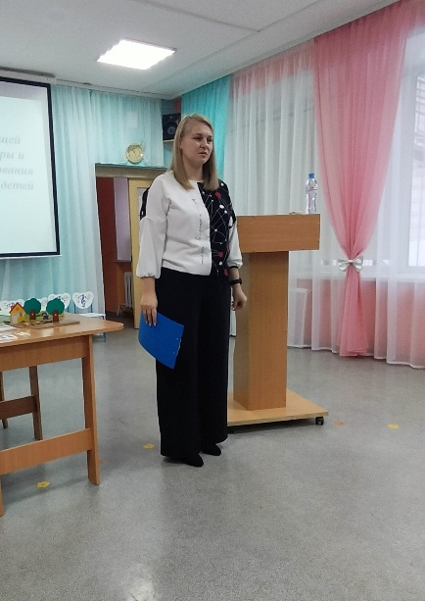
14 декабря 2023 года в МБДОУ – детский сад «Дельфин» состоялось муниципальное методическое объединение учителей-дефектологов образовательных организаций Новосибирского района.
Темой РМО был «Организация развивающей среды дидактические игры и упражнения для формирования логического мышления у детей с ОВЗ».
На методическом объединении присутствовали учителя – дефектологи детских садов и школ Новосибирского района Новосибирской области. Всего в методическом объединении приняло участие 9 человек.

Методическое объединение начали с приветственных слов заведующего МБДОУ – детским садом «Дельфин» Кулик Ларисы Васильевны и руководителя РМО учителей дефектологов Новосибирского района педагога-психолога, учителя-дефектолога МАДОУ – детского сада «Колосок» Петренко Дарьи Дмитриевны.
Полищук Ксения Константиновна
учитель – дефектолог МБДОУ - детского сада «Дельфин», выступила с темой: «Дидактические игры и упражнения для формирования логического мышления у детей с ОВЗ», а также предоставила свой опыт работы с детьми ОВЗ, и показала наглядные пособия, с которые применяет в своей ежедневной работе.

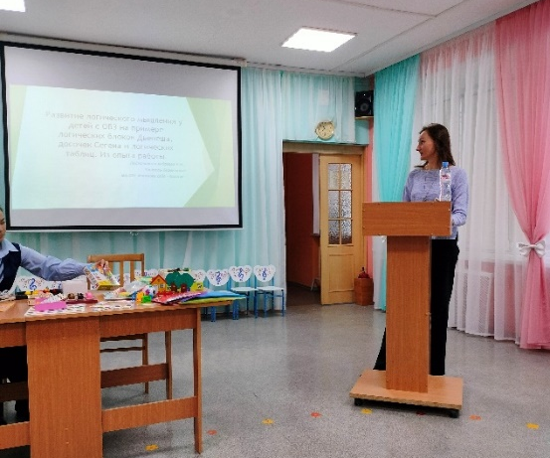
Андреева Нина Ивановна учитель – дефектолог МАДОУ - детского сада «Колосок», рассказала про то, как развивается логическое мышления у детей с ОВЗ, на примере логических блоков Дьенеша, досочек Сегена продемонстрировала дидактические игры, которые использует на занятиях с детьми с ЗПР, с РАС и УО, рассказала какой еще интересный развивающий материал она использует в своей работе.
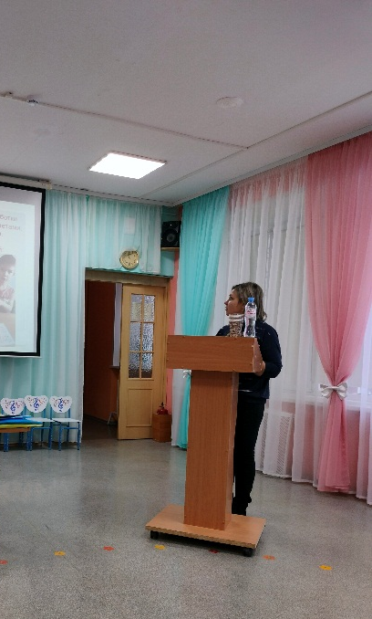
Швенк Екатерина Валерьевна учитель – дефектолог, учитель-логопед высшей квалификационной категории, МКДОУ - детский сад «Лучик» мышления «Печкин и его команда». Занятие было интересным, коллеги взяли на заметку несколько игровых упражнений.
показала нам видео фрагмент открытого занятия учителя-дефектолога в подготовительной к группе, по развитию логического
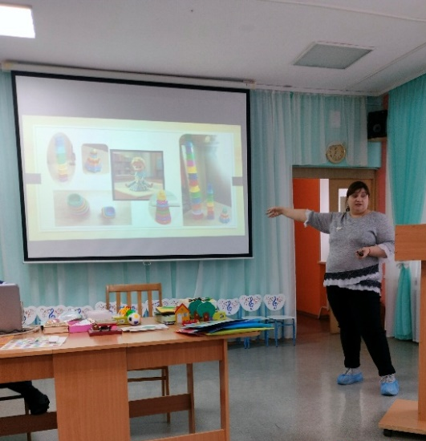
Питонова Ольга Сергеевна учитель-дефектолог Боровской средней школы № 84 имени Юрия Антоновича Звягина . представила нам «Игры и упражнения для развития логического мышления у детей с ЗПР, интеллектуальными нарушениями и РАС. Продемонстрировала пособия, и онлайн игры с детьми ОВЗ, так же интересные ссылки из интернет ресурсов.

.

Решение муниципального методического объединения учителей-дефектологов Новосибирского района
от 14 декабря 2023года.

- Все презентации с РМО скинуть в группу Вконтакте для общего пользования информацией.
- Следующее заседание провести в формате дискуссии, поделится опытом с молодыми педагогами. Разобрать ряд волнующих вопросов по документации учителя-дефектолога.

